AC6651
使 用 手 册

- PCI总线开关量板
- 32路可编程DIO
- 3路脉冲、计数

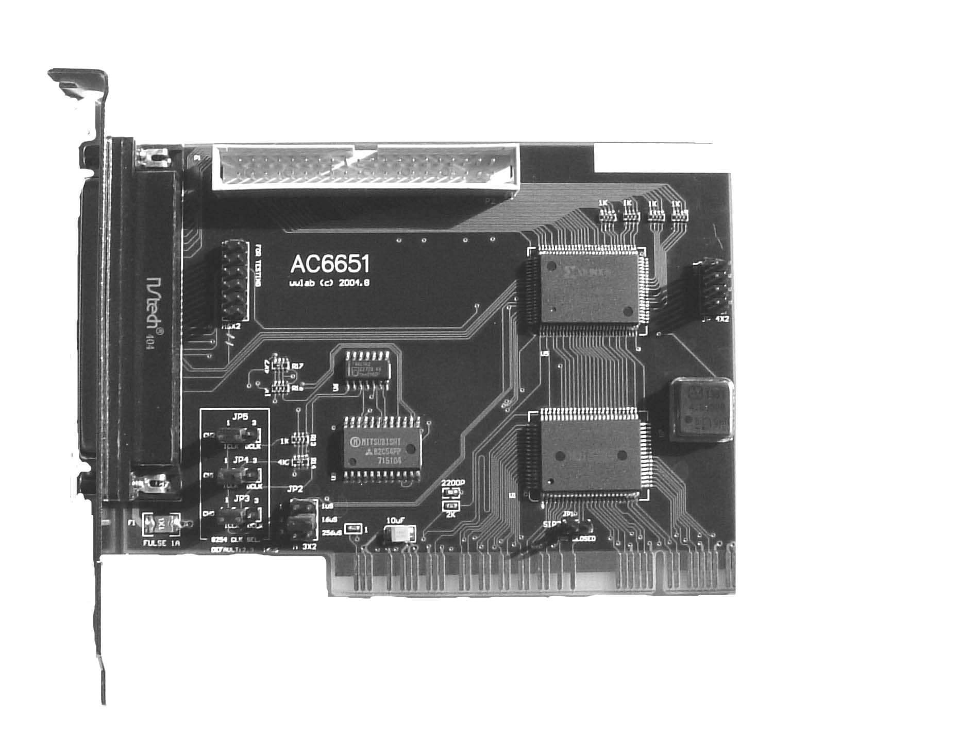

wwlab
2004/11

在开始使用前请仔细阅读下面说明

检查
打开包装请查验如下：
- AC6651卡一个
- 手册及光盘。
- DB37插头一套。

安装
关掉PC机电源，将AC6651插入主机的任何一个PCI插槽中并将外部的输入、输出线连好。如果主机有多套AC系列PCI插卡，请每次只安装一个插卡。软件启动安装请查看第3章说明。

保修
本产品自售出之日起一年内，用户遵守储存、运输和使用要求，而产品质量不合要求，凭保修单免费维修。因违反操作规定和要求而造成损坏的，需缴纳器件费和维修费及相应的运输费用，如果板卡有明显烧毁、烧糊情况原则上不予维修。如果板卡开箱测试有问题，可以免费维修（限购买板卡10天内）。

目录
- AC6651说明……………………………………………………..P5
- 介绍
- 性能
- 原理说明
- 开关量部分原理 .P7.
- 脉冲计数器部分原理 .P8.
- 脉冲计数器8254工作模式简介 .P9.

- 安装与连接……………………………………………………….P13
- 安装 .P13.
- 硬件跳线 .P13.
- 连接器定义 .P14.
- 配套端子板 .P15.
- 8254常用信号的连接与处理 .P16.

- 软件开发………………………………………………………….P19
- 软件安装与说明 .P19.
- 接口函数说明 .P21.
- VC程序编程说明 .P27.
- VB程序编程说明 .P28.

- 附录………………………………………………………………..P31
- AC6651示意图 .P31.
- I/O功能说明 .P31.
一、AC6651说明

AC6651板简介

AC6651是一款通用I/O、脉冲板，由32路（4个8位端口）可编程开关量及3路脉冲、计数器（8254一片）构成。采用PCI总线支持即插即用、无需地址跳线。运用大规模可编程门阵列设计，提高可靠性。

主要应用：
- 开关量输入、输出。
- 脉冲计数。
- 脉冲频率测量。
- 输出方波或PWM（脉冲调宽）波形。

相关产品：
AC6410：隔离16DI/16DO，1路16位计数器输入。
AC6412：隔离32DI/32DO，2路16位计数器输入。
AC6652：隔离16DI/16DO。
AC6655：隔离64DI/32DO。

主要特点 、性能：
- 4组8位可编程IO端口，每组端口可以软件设置为输入或输出。
- 3路脉冲、计数器（8254一片）。支持：计数、方波、可编程脉冲宽度发生器等功能。
- 输入、输出电平为TTL电平（5伏电平）。
- 板上提供周期为：1uS、16uS、64uS 的三种时钟选择。
- 三路脉冲时钟输入可以选择内部或外部时钟。
- 三路计数器的输出状态可以直接由软件监测。

参数：
- 输入高电平：大于2.3伏（小于5伏）
- 输入低电平：小于0.8伏（大于0伏）
- 输出高电平：大于3伏
- 输出低电平：小于0.8伏
- 32路开关量部分内置4.7K上拉电阻。
- 输出电流：开关量通道：大于10毫安。8254通道：大于5毫安。
- 计数器门控输入（GATE0-2）内置上拉电阻。
- 计数器输入最大频率：2MHz

- PCI总线，符合PCI V2.1标准
- AC6651占用256个I/O选通空间(自动分配)。

原理说明：

AC6651采用CH系列 PCI接口芯片及门阵列作为主控芯片。门阵列提供32路可编程开关量；一片8254提供3路脉冲计数器。

开关量部分原理：

下面为一路开关量输入、输出部分的原理：

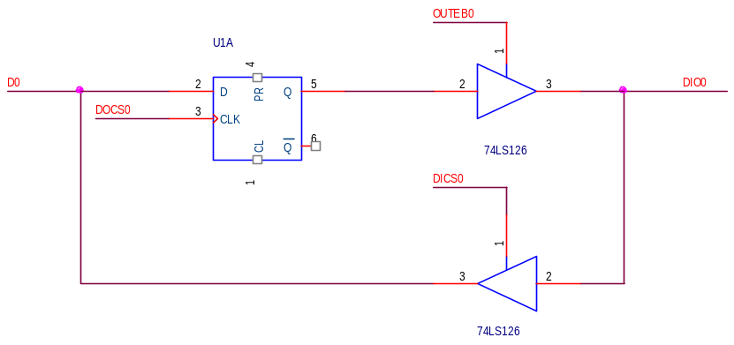

上面：
- D0为数据线的0位
- DIO0：开关量输入输出通道0
- DOCS0：第一组输出选通信号。
- DICS0：第一组输入选通信号。
- OUT0EB：输入输出通道0的输出允许信号。

进行读入操作时，外部状态DIO0由74ls126输入到数据总线上并被PC读入。输出操作时，输出数据锁存在触发器U1中，如果outeb0=1则输出到外部连接DIO0上。输出允许信号由内部IOMODE寄存器软件控制。同时，在输出状态时，PC可以通过读入操作反读输出的数据。

脉冲计数器部分原理：

脉冲计数部分由一片8254构成，每一个通道由：CLK:时钟输入、GATE：门控、OUT：输出，三个信号构成。内部连接如下：

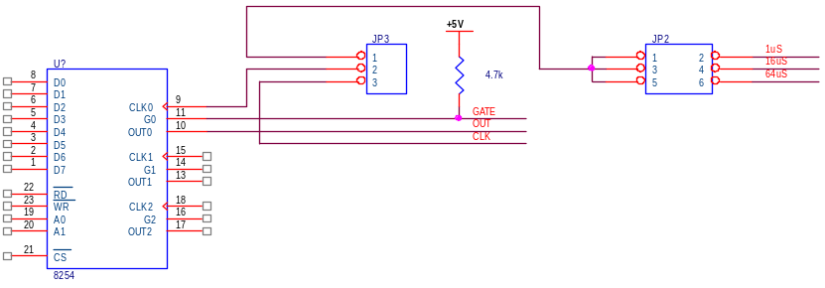

下面以通道0为例子。JP3是输入时钟选择，在1、2位置选择内部时钟，而内部时钟又可以通过JP2选择不同频率周期的时钟。如果JP3在2、3号位置，选择外部时钟输入，时钟由外部插座输入。门控输入GATE在内部通过一个上拉电阻连接到5伏电源上，因此在不需要GATE的应用场合，GATE可以悬空处理。8254具有许多功能，用户可以参考光盘上的8254文档（8254功能与8253相同）。

脉冲计数器8254工作模式简介

8254/8253的使用功能相同，但8254的速度更高，有关具体说明用户可以参考光盘中的手册。
注意：AC6651提供的驱动程序只支持8254的如下IO操作及16位计数器模式：
- IO操作为：先写入低8位数据后写入高8位数据。
- 16计数器永远设置为二进制计数器模式。
- 数据读出采用锁存+读出模式。

下面简单介绍8254的5种工作模式：

方式0：计数结束中断
方式设定操作以后输出变为低电平。当计数值装入选定的计数寄存器以后，输出将保持低电平，计数器开始计数。当计数结束时，输出变为高电平，并且一直保持到该计数寄存器装入新的工作方式或计数值为止。计数结束之前，计数器将不断进行减计数。在计数期间重新对计数寄存器进行装入，将出现以下情况：
（1）写入第一字节停止现行计数过程。
（2）写入第二字节开始新的计数过程。
当GATE输入端处于高电平时，允许计数；处于低电平时禁止计数。

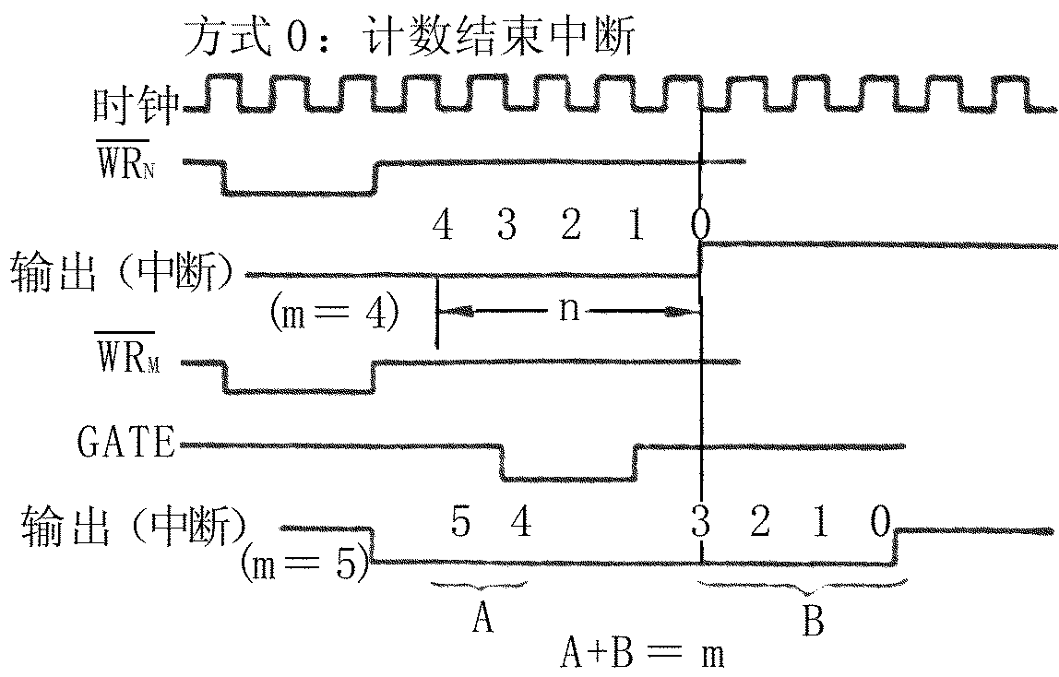

方式1：可编程单稳
在GATE输入信号上升沿以后的计数过程中，输出将变为低电平。计数结束时输出将变为高电平。若输出为低电平时装入一个新计数值；则在下一次触发之前将不影响单稳脉冲的宽度，任何时刻都可读出数值而不影响单稳脉冲。单稳是重触发性的。因而，在任何GATE输入信号上升沿以后，输出端将在足够的计数周期内保持低电平。

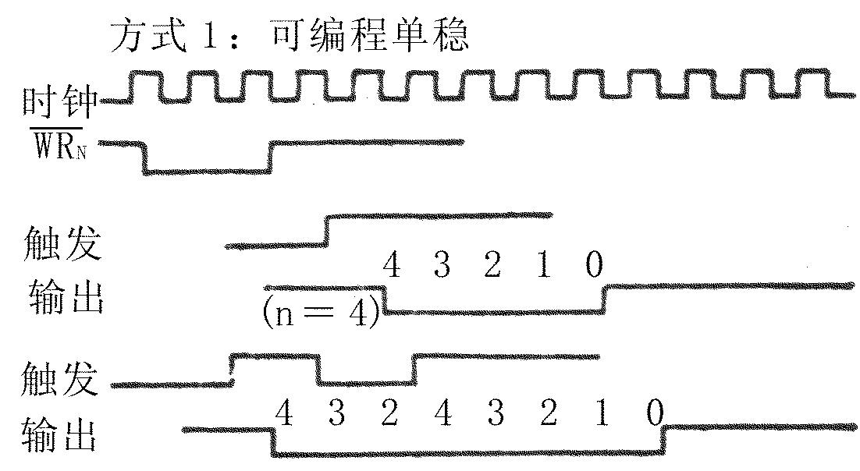

方式2：颁率发生器
N分频计数器。输出变为低电平的时间是一个输入时钟周期。从一个输出脉冲到下一个输出脉冲之间的时间等于输入至计数寄存器中的计数值。如果在两个输入脉冲之间对计数寄存器重新进行装入，则现行计数过程不受影响。但是下一周期将反映新数值。当GATE输入端为低电平时，将迫使输出为高电平。当GATE输入端变高电平时，计数器从预置的计数值开始计数。这样，GATE输入信号就能用来对计数器进行同步。若设定为这个方式，则在计数寄存器重新进行装入之前输出将保持高电平。所以，输出信号也能用软件来同步。
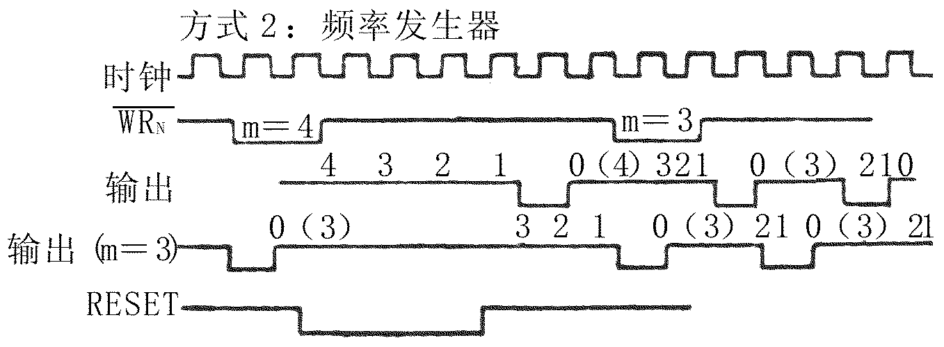

方式3：方波频率发生器
方式3类似于方式2，只是在计数完成一半（对偶数而言）之前输出保持高电平，对另一半计数时输出将变为低电平。如果计数值是奇效，对N＋1／2进行计数时输出是高电平，而对N-1／2进行计数时输出则是低电平。如果计数寄存器在计数期间重新装入新值，这个新值将在计数输出跳变以后立即反映出来。
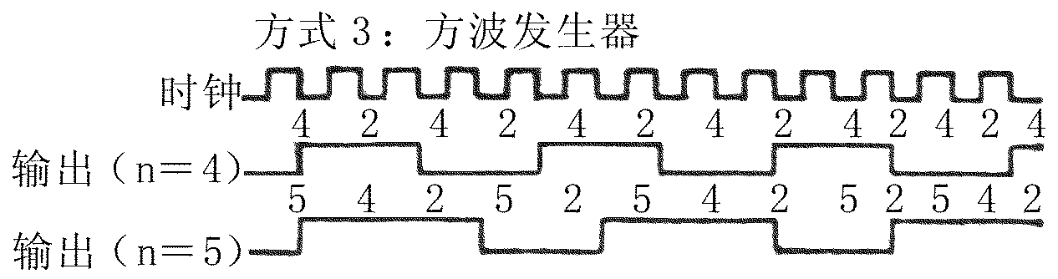

方式4软件触发的选通信号
在设定为该方式以后，输出将是高电平。装入计数值时，计数器开始计数。在计数结束时，输出将变低一个输入时钟周期，然后再次变为高电平。如果计数寄存器在两个输出脉冲之间重新装入新值，则现行周期不受影响，但是下一周期将反映新值。GATE输入端是低电平时将禁止计数。重新装入计数寄存器将再次从新值开始启动计数。
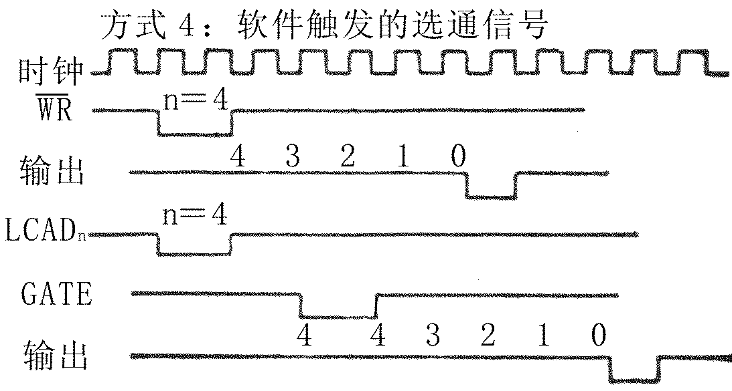

方式5：硬件触发的选通信号
在触发输入信号的上升沿之后，计数器将开始计数。当计数结束时，计数器的输出将变低一个时钟周期。计数器可重触发。在任何触发脉冲上升沿之后，经过足够数目的计数时钟周期输出才变为低电平。
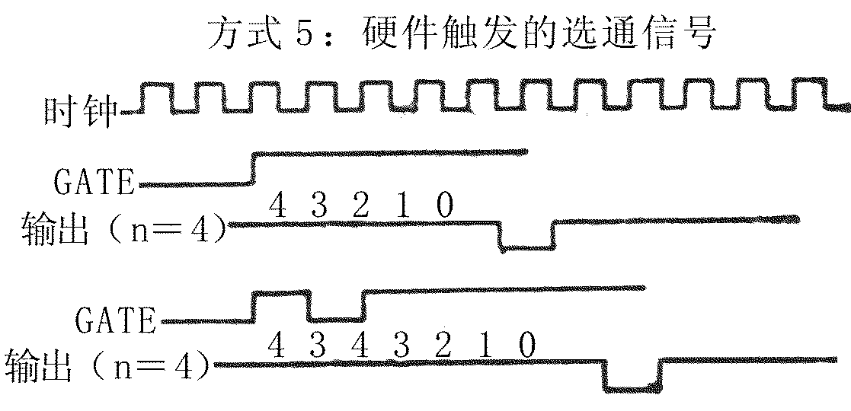

二、安装与连接

2-1：安装：
关掉PC机电源，将AC6651插入主机的任何一个PCI插槽中并将外部的输入、输出线连好。如果主机有多套AC系列PCI插卡，请逐个安装（详细见软件部分说明）。请注意“输出端禁止对正电源短路，否则会烧毁输出级“。

2-2：硬件跳线
- JP3、JP4、JP5
功能：8254输入时钟源选择。
JP3、4、5三个跳线器分别选择通道0、1、2号的时钟输入源，三个跳线器定义相同，方法如下：
- 选择外部输入时钟，跳线器2、3号短路。

1 | 2 | 3

- 选择内部输入时钟，跳线器1、2号短路。

1 | 2 | 3

- JP2：内部时钟频率选择
JP2的1、2、3号位置分别选择内部时钟的频率，对应时钟的周期为：
1号：周期=1uS，频率=1MHz
2号：周期=16uS，频率=62.5KHz
3号：周期=64uS，频率=15625Hz

2-3：连接器插座定义
- P1:DB37输出插座
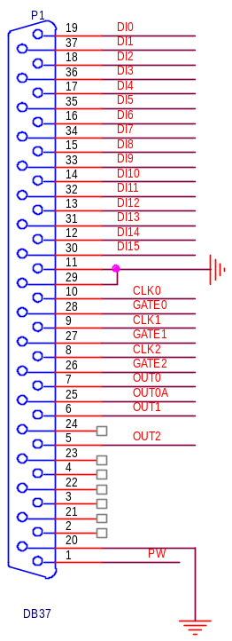

- DI0-DI15：对应输入输出通道0-15号。
- 脚11、29、20：输出地线。
- CLK0、CLK1、CLK2：对应8254时钟输入通道0-2号。
- GATE0、GATE1、GATE2：对应8254门控输入通道0-2号。
- OUT0、OUT1、OUT2：对应8254脉冲输出通道0-2号。
- OUT0A：8254输出通道0的反向输出。
- 脚1：PW：+5伏输出，最大电流500毫安。

- P2: 40芯扁平电缆输出插座

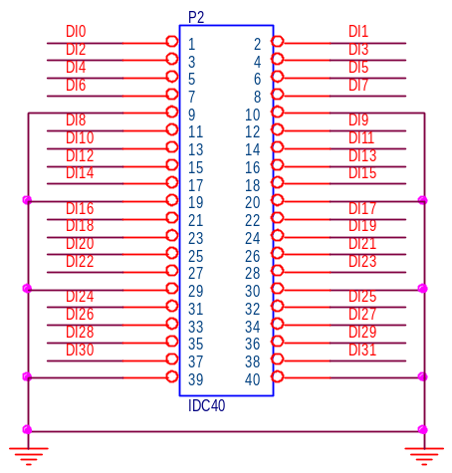

- DI0-DI31：对应输入、输出通道0-31号。
- 脚9、10、19、20、29、30、39、40：地线。

配套端子板

可以配接AC142端子板
AC142：
- 40路螺丝端子，支持32路接线。
- DB37或40脚扁平电缆插座。

2-4:8254常用信号的连接处理。
8254具有多种功能，详细说明参考光盘中的“8253 8255手册“，8253与8254功能相同，8254的速度更高。8254具有5种工作模式，常用的模式为：
模式0：计数器模式
模式1：可编程单稳触发器
模式2：连续脉冲发生
模式3：方波方生器

8254可以通过通道之间的组合或与外部DIO的组合实现多种功能。下面是一些较复杂的例子：
- 可控脉冲计数器
方法：将对应通道设置为模式0，时钟输入选择外部时钟，计数器脉冲连接到时钟输入上。相应的GATE连接到开关量通道0上，并将通道0-7号设置为输出状态。这样，当GATE=0时（通道0输出=0），停止计数，设置输出=1即GATE=1时允许计数。用户可以通过读入8254输出状态来判断计数器是否溢出（输出=1时溢出）。
- 频率测量
简单的频率测量可以利用“可控脉冲计数器”方法来测量，方法：
- 设置GATE=0
- 设置8254为模式0，并设置8254的16位计数器数据N。
- 启动PC软件定时器
- 设置GATE=1
- 判断8254输出是否=1？
- 读入PC定时器的时间T

被测脉冲的频率=N/T

上面方法只适合速度较慢的应用场合，如果被测脉冲的频率较高，需要硬件发生一个单位时间信号来对GATE进行控制，此时用户可以运用8254通道0的反向输出OUT0A来代替开关量输出0控制GATE。此时，8254通道0负责完成控制频率测量周期T，通道1或2完成频率计数。例如：
硬件连接：
- 通道0的GATE0连接到DI0，设置DIO为输出，=0
- 连接OUT0A到通道1的GATE1
- CLK1为外部脉冲输入。

编程：
- 设置GATE0=0
- 设置8254通道0为模式1
- 设置8254的16位数据，例如：设置输出脉冲宽度=100mS（0.1S）。
- 设置8254通道1为模式0
- 设置8254通道1数据为65535。
- 设置GATE0=1
- 延时100mS
- 判断8254输出0号是否=1？
- 读入8254通道1的数据，为N。

8254通道1的总计数数值为：M=65535-N，频率=M/0.1(HZ)。

用户可以通过调整8254通道0的定时时间来测量不同频率的脉冲。

- PWM输出
PWM脉冲输出（脉冲宽度调制输出）通常用来控制设备的电压或功率。指在一个定周期内，通过调整方波的占空比（高或低电平的宽度）来控制电压或功率。实现PWM输出，需要两个通道，一个通道控制脉冲的周期，一个控制占空比。

例如：应用通道1控制周期，通道0控制周期内高电平的宽度，连接方法：
- 通道1输出连接到通道0的GATE0
- 通道1、0的时钟设置为内部时钟。
- 通道0输出OUT0A为脉冲输出。
软件编程：
- 设置通道0模式=模式1
- 设置通道1模式=模式2
- 设置信号周期数据，即通道1的16位数据N。
- 设置通道0数据M
用户可以通过调整M来调整输出的占空比。但M必须小于N。M=1～N。

三、软件开发

本章介绍驱动的安装、动态连接库函数使用方法以及针对AC6651的软件开发指导。请用户在编程前，仔细阅读本手册，了解相关信息。

3.1：软件安装与说明

3.1.1 软件说明
AC6651附带光盘中，提供如下内容：
- 说明书。
- 电子版手册及8254/8253手册。
- 驱动程序，支持win98/win2000/winXP操作系统。
- Visaul C++、Visaul Basic编程实例。
- AC6651测试程序。

注：由于win98、winNT微软已经不提供支持，不建议使用。6651卡的驱动不支持win NT。

- 在光盘的\PCI\AC6651\DRIVER目录中包含：ac6651.inf、 ac6651.sys 、ac6651.dll、AC6651.LIB、AC6651_LIB.h 4个文件。
- AC6651.inf 驱动安装文件。
- AC6651.sys 驱动程序。
- Ac6651.dll 动态连接库。
- AC6651.LIB VC的库文件。

- 在光盘的\PCI\AC6651\VC目录中包含：
- VC的编程例子
- 编程需要的include文件。
- AC6651_LIB.h 应用显式调用DLL时的函数声明文件。

- 在光盘的\PCI\AC6651\VB目录中包含：
- VB的编程例子
- VB编程需要的声明模块程序ac6651.bas。

- 在光盘的\PCI\AC6651\MFC目录中包含：
- MFC的编程例子
- Ac6651_lib.h 应用显式调用DLL时的函数声明文件

- AC6651.EXE：测试程序。

4.1.2 驱动安装

安装方法：
- 关闭计算机电源，将AC6651插入一个PCI插槽。如果有多个AC6651插卡，请每一次安装一个AC6651插卡。第一次安装的插卡的设备号为“0”，第二次安装的插卡的设备号为“1”，依次类推。
- 打开计算机电源，启动Windows
- Windows将会显示找到新硬件，可按找到新硬件向导进行下一步
- 选择搜索适用我的设备的驱动程序，下一步；
- 选择驱动所在目录，进行安装。（目录：\PCI\AC6651\ driver）
- 按找到新硬件向导的提示进行下一步；
- Windows将显示完成添加/删除硬件向导，单击完成即可完成安装过程。
- 完成后如果安装第二个AC6651，请关闭计算机电源，插入第二块AC6651插卡，重复上述安装过程。

安装后，程序自动将ac6651.dll动态连接库程序拷贝到windows系统的system32目录中，用户用也可以自己将DLL拷贝到当前工作目录中。

驱动安装完毕后在\控制面板\系统\设备管理中可以找到Ac6651卡，察看属性-〉资源，如果出现AC6651的IO地址，表明驱动安装正确。

- 安装完毕后将在设备管理器中出现一个其他设备（其他设备是问号,不表示设备有问题，只是表示系统不知道AC6651板卡是何种设备）,
- 如果需要更新设备驱动，请在硬件设备管理目录下选择AC6651卡 -〉按鼠标右键选择属性 –〉选择驱动程序 –〉选择重新安装驱动程序。
- 当Visaul C++/Visaul Basic例程从CD-ROM复制到硬盘时，属性仍将保持为只读属性 ，这将影响用户调试程序。请将属性改为文档属性，这样就可以进行正常的编译、调试工作了。

注意：AC6651提供的驱动程序只支持8254的如下IO操作及16位计数器模式：
- IO操作为：先写入低8位数据后写入高8位数据。
- 16计数器永远设置为二进制计数器模式。
- 数据读出采用锁存+读出模式。

4.2 接口函数说明

本卡以DLL-动态连接库的方式封装了用户在win98/win2000/winXP环境下编程需要的函数。动态连接库可以被windows环境下的多数编程语言调用，用户只要正确使用调用格式就能正确调用函数。本手册只提供了VC、VB的调用例子，有关其他语言调用的方法，用户可以参考其他书籍或直接在网上查找。

开关量输入输出原理及8254使用可以参考第1、2章的说明。

设备函数

- 打开一个AC6651设备
函数：HANDLE AC6651_OpenDevice(long DeviceNum)
参数：
- DeviceNum：人口参数，AC6651设备号，=0、1、2….，表示第一个、第二个AC6651插卡。设备号的定义参考驱动安装部分。
- 函数返回值：卡的操作句柄。
注：VC中如果句柄不等于INVALID_HANDLE_VALUE，表示正确。VB中如果句柄不等于&HFFFFFFFF，正确。

- 关闭一个AC6651设备
函数：long AC6651_CloseDevice(HANDLE hHandle)
功能：关闭以hHandle打开的AC6651卡。
参数：
- hHandle：人口参数，卡的操作句柄。
- 函数返回数值：0：成功 / -1：失败。

开关量函数
AC6651具有32路可编程输入、输出分为：PORT0-PORT3 4个8位接口。
PORT0对应输入通道0-7
PORT1对应输入通道8-15
PORT2对应输入通道16-23
PORT3对应输入通道24-31

每一组IO口可以利用函数AC6651_SetIOMode设置为输入或输出状态，同时也可以利用函数AC6651_GetIOMode读入设置的状态数据。对应读、写数据与8位口的对应关系如下：

数据 | D7 | D6 | D5 | D4 | D3 | D2 | D1 | D0
Port0 | IO7 | IO6 | IO5 | IO4 | IO3 | IO2 | IO1 | IO0
Port1 | IO15 | IO14 | IO13 | IO12 | IO11 | IO10 | IO9 | IO8
Port2 | IO23 | IO22 | IO21 | IO20 | IO19 | IO18 | IO17 | IO16
Port3 | IO31 | IO30 | IO29 | IO28 | IO27 | IO26 | IO25 | IO24
注：
- D7-D0为读入8位数据，D0为最低位。
- IO31-IO0对应输入、输出通道的31-0号。

- 开关量输入
功能：读入0-31号口中一个8位口输入数据。

函数：long AC6651_DI（HANDLE hHandle,long ionum）
- hHandle：人口参数，卡的操作句柄。
- ionum：入口参数，=0、1、2、3分别选择读入PORT0-PORT3。
- 函数返回：出口参数，返回读入的数据，低8位有效。8位数据（D7-D0）分别对应端口的8个IO线。

- 开关量输出
功能：设置PORT0-PORT3 ，4个8位口中的一个口的输出数据。
注：32路输出分为PORT0-PORT3共4个8位输出口，对应关系可以参考上面输入部分的说明

函数：long AC6651_DO（HANDLE hHandle,long ionum,long iodata）
- hHandle：入口参数，卡的操作句柄。
- ionum：入口参数，=0-3分别选择输出口PORT0-PORT3。
- iodata：入口参数，要对ionum号口输出的数据。低8位有效。8位数据（D7-D0）分别对应端口的8个IO线7-0号
- 函数返回：出口参数，=0操作成功，其他失败。

- 设置开关量输入输出状态
功能：设置输入、输出控制字。
函数：long AC6651_SetIOMode（HANDLE hHandle,long iomode）
- hHandle：入口参数，卡的操作句柄。
- iomode：入口数据，低4位数据（D3-D0）有效，分别对应控制IO通道3-0组，对应关系如下：
D7 | D6 | D5 | D4 | D3 | D2 | D1 | D0
X | X | X | X | M3 | M2 | M1 | M0
M3：=1：设置PORT3为输出模式/=0：设置为输入模式。
M2：=1：设置PORT2为输出模式/=0：设置为输入模式。
M1：=1：设置PORT1为输出模式/=0：设置为输入模式。
M0：=1：设置PORT0为输出模式/=0：设置为输入模式。

- 函数返回：出口参数，=0操作成功，其他失败。

- 读入设置的开关量输入输出状态
功能：读入输入、输出控制字。
函数：long AC6651_GetIOMode（HANDLE hHandle）
- hHandle：入口参数，卡的操作句柄。
- 函数返回：低4位数据（D3-D0）有效，为输入、输出控制字。

定时器计数器8254控制函数

有关8254设置函数的约定如下：
- IO操作为：先写入低8位数据后写入高8位数据。
- 16计数器永远设置为二进制计数器模式。
- 数据读出采用锁存+读出模式。

8254的工作模式与应用，用户可以参考“硬件原理”与“硬件连接”部分的说明。用户在应用时必须注意，8254的操作必须按先写入控制字然后写入数据的顺序操作。

- 设置8254工作模式
功能：读入输入、输出控制字。
函数：long AC6651_ SetTMode(HANDLE hHandle,long tch,long tmode);
- hHandle：入口参数，卡的操作句柄。
- tch：入口参数，需要设置的通道号，0-2对应8254通道0-2号。
- tmode：入口参数，8254的工作模式，0-4对应8254的模式0-4。
- 函数返回：=0操作成功。

- 设置8254计数器数据
功能：设置对应通道的16位数据，范围：1-65535。
函数：long AC6651_ SetTData(HANDLE hHandle,long tch,long tdata);
- hHandle：入口参数，卡的操作句柄。
- tch：入口参数，需要设置的通道号，0-2对应8254通道0-2号。
- tdata：入口参数，对应通道8254的16位定时器、计数器数据。
- 函数返回：=0操作成功。

- 读入8254计数器数据
功能：读入对应通道的16位数据，范围：1-65535。
函数：long AC6651_ GetTData(HANDLE hHandle,long tch);
- hHandle：入口参数，卡的操作句柄。
- tch：入口参数，需要设置的通道号，0-2对应8254通道0-2号。
- 函数返回：16位计数器数据。

- 读入8254输出状态
功能：读入8254三个输出通道输出状态。
函数：long AC6651_ GetTST(HANDLE hHandle);
- hHandle：入口参数，卡的操作句柄。
- 函数返回：低3位数据有效，对应关系如下。
D7 | D6 | D5 | D4 | D3 | D2 | D1 | D0
X | X | X | X | X | Tout2 | Tout1 | Tout0

Tout0-tout2：对应8254的输出通道0-2号。

4.3: VC程序编程说明

编程前，请将ac6651.dll动态连接库程序拷贝到用户当前目录中或windows系统的system32目录中。将ac6651.lib及ac6651_lib.h程序拷贝到用户当前目录中。（需要的文件在VC目录中）

VC编程的基本流程：
- 利用显式调用加载函数。ac6651.lib、ac6651_lib.h文件必须在当前工作目录中。方法，程序的开始处加入如下语句：
#pragma comment(lib,”ac6651.lib”)
#include”ac6651_lib.h”

详细可以参考VC目录中的程序，AC6651_LIB.H文件包含了需要的函数的声明过程。

- 利用AC6651_OpenDevice函数获得板卡的操作句柄。
- 在退出程序时必须执行如下操作：利用AC6651_CloseDevice函数关闭句柄

例：
//获得所有6651的操作函数
#pragma comment(lib,"ac6651.lib")
#include"ac6651_lib.h"

HANDLE hDevice=INVALID_HANDLE_VALUE; //硬件操作句柄

Main()
{

//获得6651硬件操作句柄
hDevice=AC6651_OpenDevice(0); //创建设备驱动句柄，设备号为0

……………………… //用户程序
//设置开关量0、1号输出，其他输入
AC6651_SetIOMode(hDevice,0x3);

//退出
AC6611_CloseDevice(hDevice); //关闭操作句柄
}

详细可以参考光盘上的AC6651的VC目录下的例子。

在编程时必须注意，硬件操作句柄HANDLE必须为全局变量或必须传递给有相应硬件操作的函数。硬件句柄只要在程序启动时打开一次即可，不需要每次打开或关闭。

4.4: VB程序编程说明

编程前，请将ac6651.dll动态连接库程序拷贝到用户当前目录中或windows系统的system32目录中

VB编程的基本流程：
- 在工程菜单中选择添加模块，将ac6651.bas模块添加进来（该模块在光盘中\pci\ac6651\vb目录中，应用时将文件拷贝到当前工作目录），此文件为所有函数的声明文件。
- 在模块中定义一个硬件操作句柄，为一个long属性的全局变量，这样可以被用户程序中的所有form调用（例：ac6651.bas中声明的句柄hd6651）。
- 利用AC6651_OpenDevice函数获得板卡的操作句柄。

在退出程序时必须执行如下操作：
利用AC6651_CloseDevice函数关闭句柄

注：ac6651.bas模块已经包含了所有必要的6651函数的声明语句。

例：
DIM hd6651 as long
Private Sub Form_Load()
DIM I as long
Hd6651 = AC6651_OpenDevice(0) ‘打开设备0号，获得驱动句柄
………………….. ‘其他操作
End Sub
……………………………………….
Private Sub Form_Unload(Cancel As Integer)
AC6651_CloseDriver hd6651 ‘关闭驱动
End Sub

有关用户其他方面的应用请参考光盘中的例程。
注：VB中如果设备操作句柄不等于：&HFFFFFFFF为有效句柄。
五、附录

- AC6651示意图：
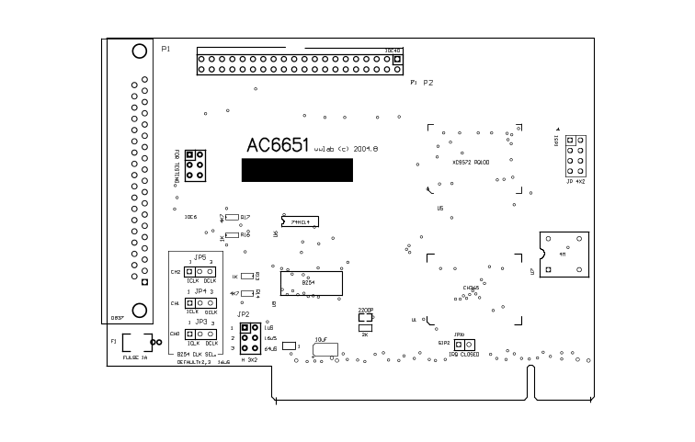

- IO译码地址表

板卡操作的基地址由主机自动分配，DOS下可以运行：F6651.EXE获得。

PCI设备参数：
- VID:4348H
- PID:5049H
- SUBSYSID:66510001H

偏移地址分配(IOBASE0):
偏移地址  A0-A3 | 读操作(RD) | 写操作(WR)
0 H | DI PORT0 | DO PORT0
1 H | DI PORT1 | DO PORT1
2 H | DI PORT2 | DO PORT2
3 H | DI PORT3 | DO PORT3
10H | state | iomode
8H | 8254通道0数据
9H | 8254通道1数据
AH | 8254通道2数据
BH |  | 8254控制字

- Iomode定义
D7 | D6 | D5 | D4 | D3 | D2 | D1 | D0
X | X | X | X | M3 | M2 | M1 | M0
Mn=0:设置PORTn号为输入/=1输出。（n=0-3）

- state定义
D7 | D6 | D5 | D4 | D3 | D2 | D1 | D0
Tout0a | Tout2 | Tout1 | Tout0 | M3 | M2 | M1 | M0
Tout0-2：8254输出通道0-2号。

